Отчёт по лабораторной работе № 8

Простейший вариант

Арфонос Дмитрий

Содержание

# 1 Цель работы

Ознакомление с инструментами поиска файлов и фильтрации текстовых данных. Приобретение практических навыков: по управлению процессами (и заданиями), по проверке использования диска и обслуживанию файловых систем

# 2 Выполнение лабораторной работы

**1** Осуществляю вход в систему, используя соответствующее имя пользователя. (рис. 1)

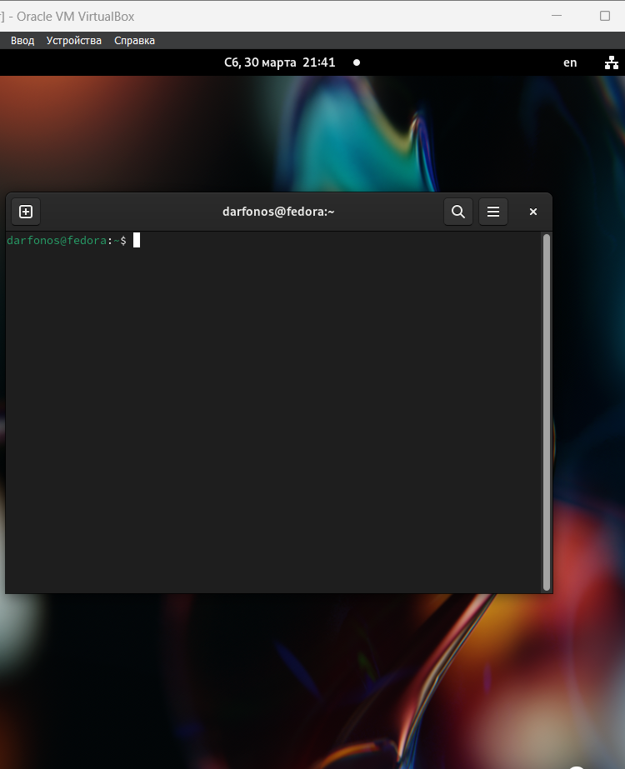

Рис. 1: 1

**2**

Записываю в файл file.txt названия файлов, содержащихся в каталоге /etc.(рис. 2)

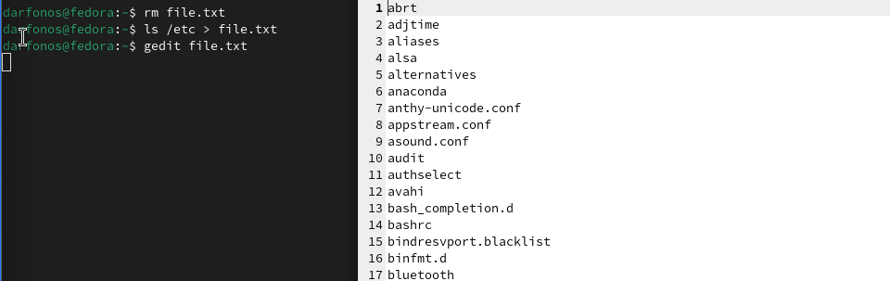

Рис. 2: ls

**3** Дописываю в этот же файл названия файлов, содержащихся в вашем домашнем каталоге. (рис. 3)

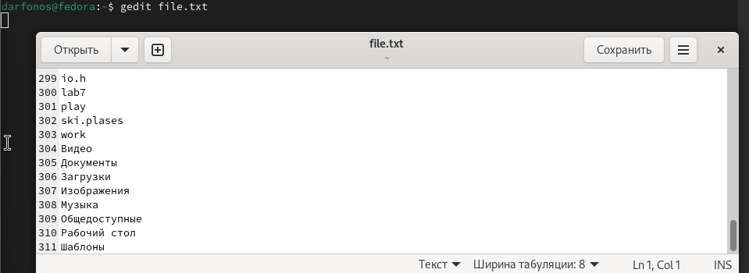

Рис. 3: 2

**4** Вывожу имена всех файлов из file.txt, имеющих расширение .conf(рис. 4)

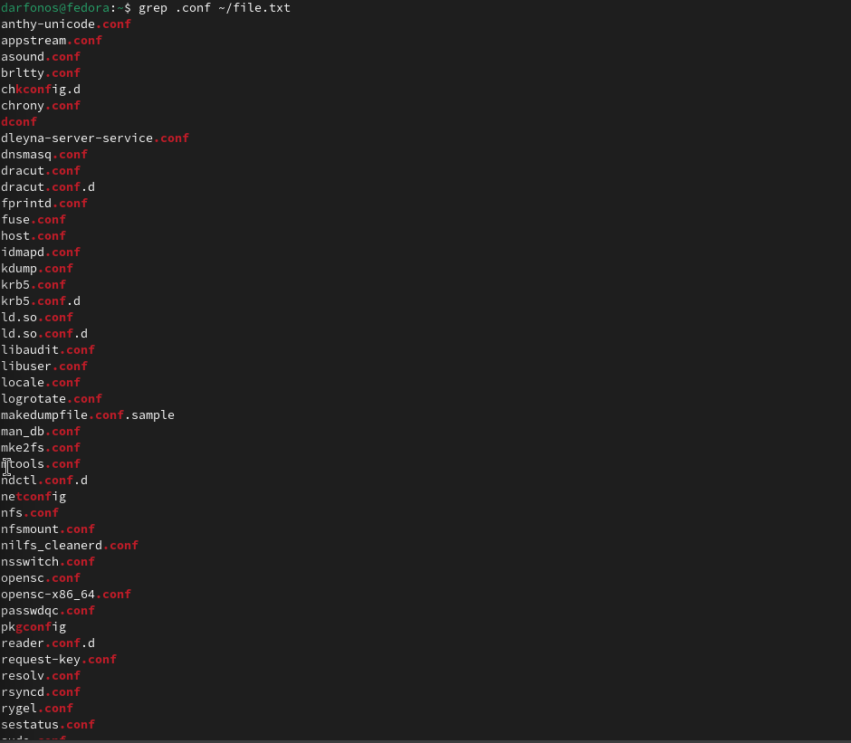

Рис. 4: вывод последних 10 строк

Да, есть!

**5** После чего записываю их в новый текстовой файл conf.txt.(рис. 5)

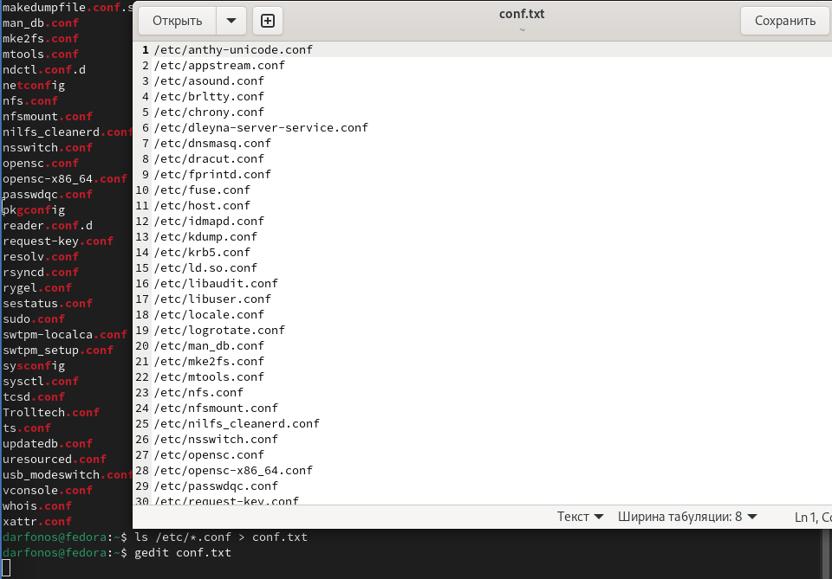

Рис. 5: содержимое

**6** Определяю, какие файлы в вашем домашнем каталоге имеют имена, начинавшиеся с символа c (рис. 6)

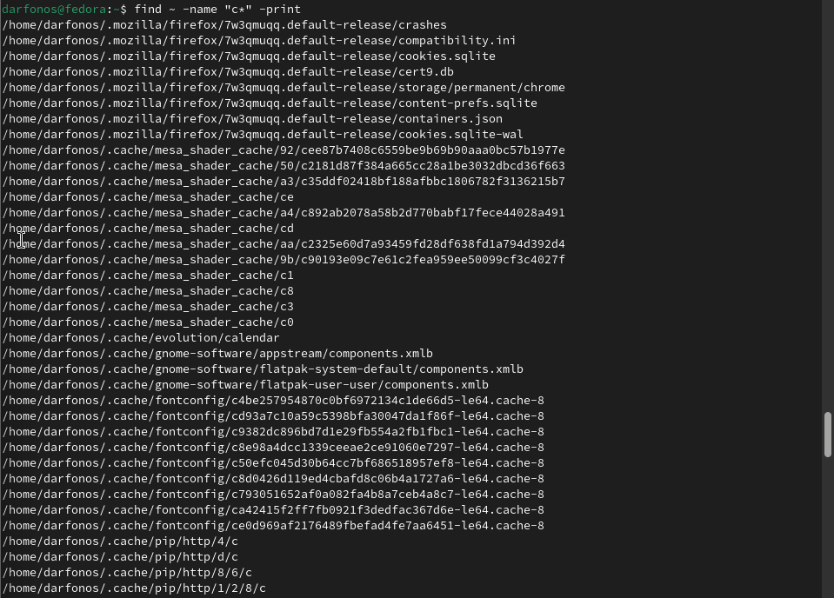

Рис. 6: Создание нового каталога

**7** Вывожу на экран имена файлов из каталога /etc, начинающиеся с символа h.(рис. 7)

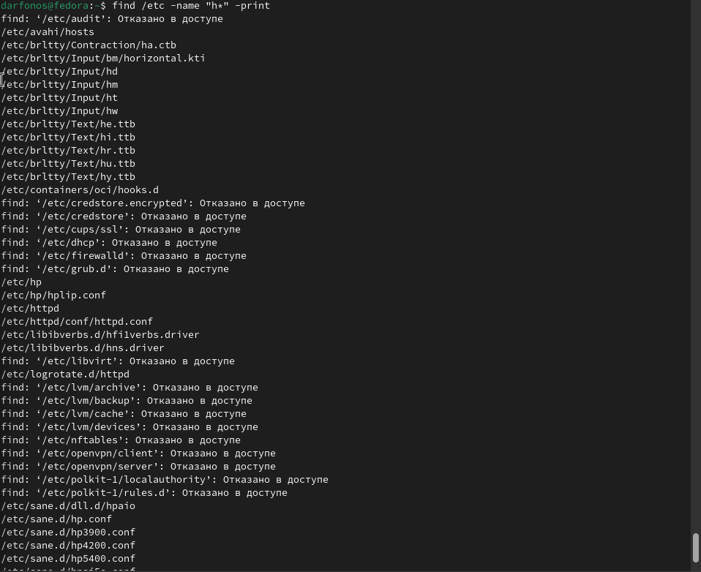

Рис. 7: переименование.

**8** Запустил в фоновом режиме процесс, который будет записывать в файл ~/logfile файлы, имена которых начинаются с log.(рис. 8)

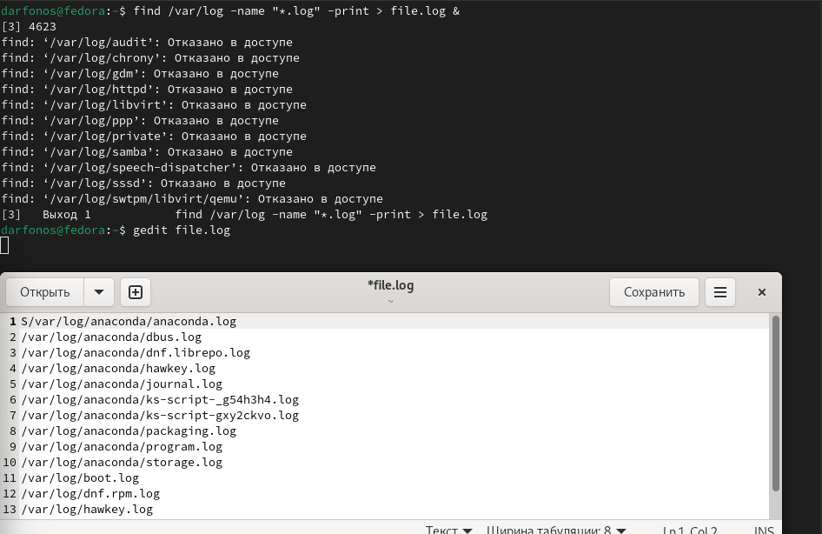

Рис. 8: что-то…

**9**

Удаляю файл ~/logfile.(рис. 9)

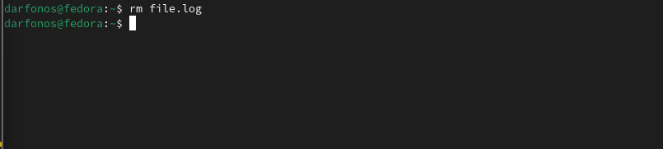

Рис. 9: созданиие

**10**

Запускаю из консоли в фоновом режиме редактор gedit.(рис. 10)

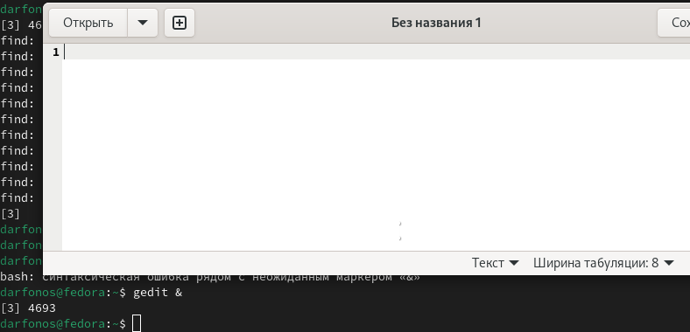

Рис. 10: телепортация

**11**

Определяю идентификатор процесса gedit, используя команду ps, конвейер и фильтр grep.(рис. 11)

Отобразим опции ls

Рис. 11: Отобразим опции ls

**12**

Прочел справку (man) команды kill(рис. 12)

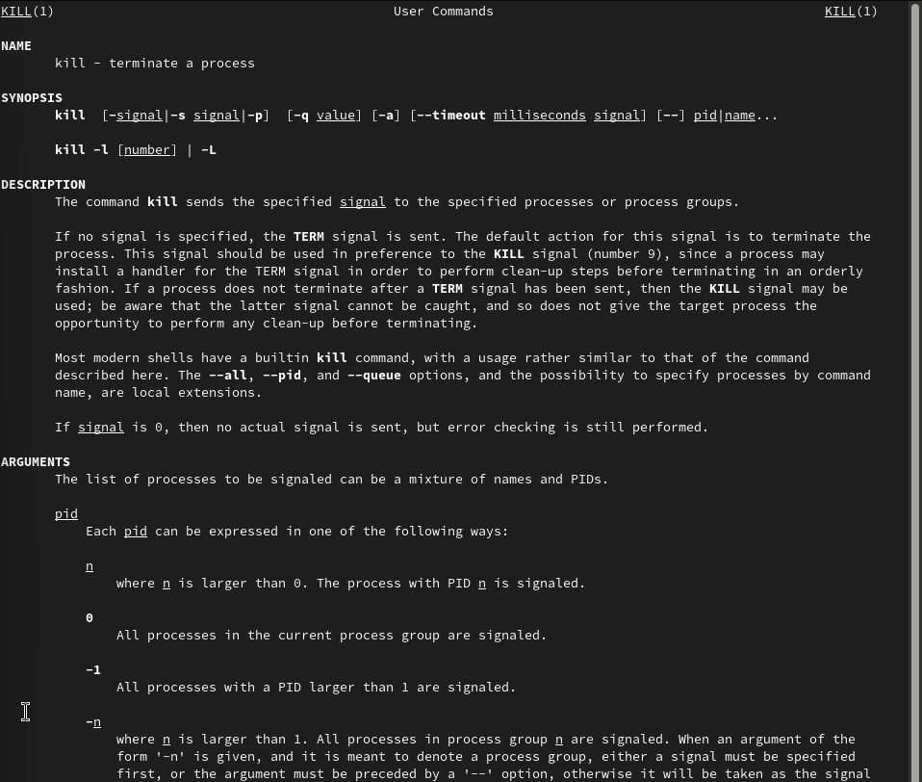

Рис. 12: опции

**13**

Завершаю работу gedit с помощью команды kill.



о

**14**

Выполняю команды df и du, предварительно получив более подробную информацию об этих командах, с помощью команды man.(рис. 13)

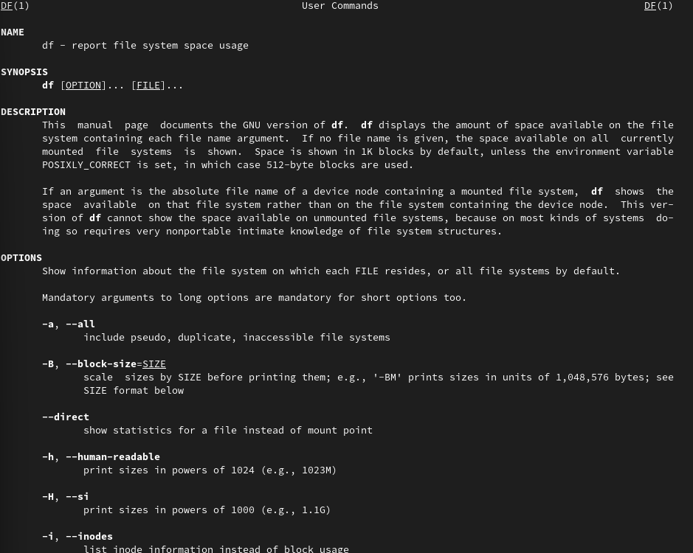

Рис. 13: Опции

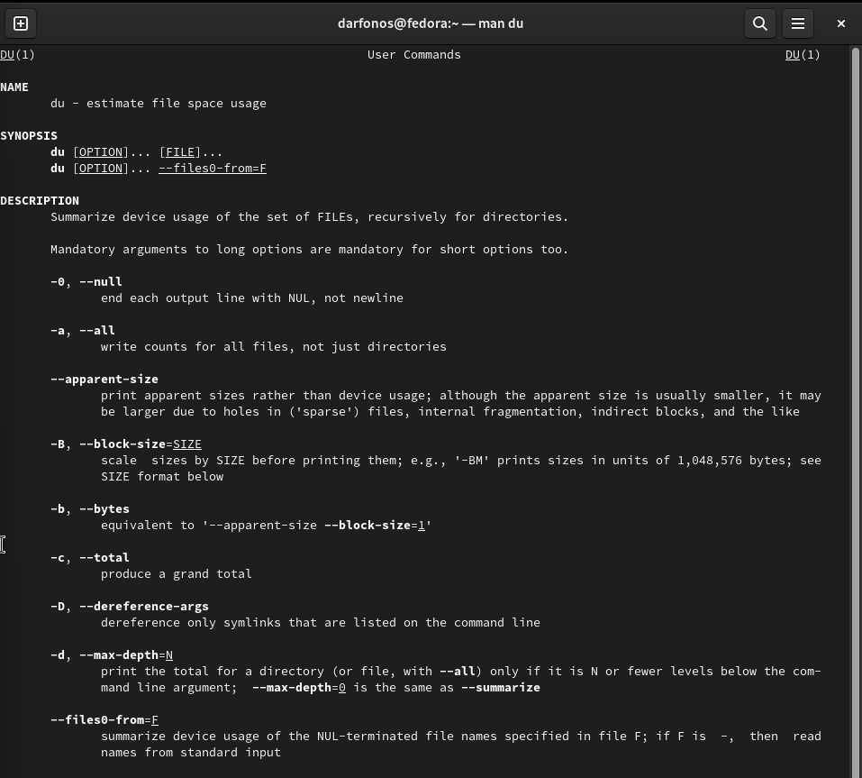

Опции

**14**

Воспользовавшись справкой команды find, вывел имена всех директорий, имеющихся в вашем домашнем каталоге.(рис. 14)

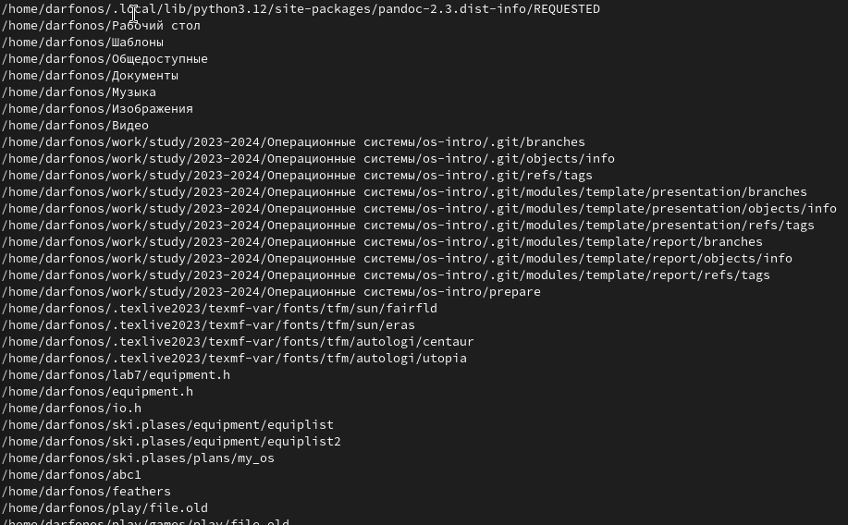

Рис. 14: Опции

# 3 Вывод

В ходе работы я ознакомился с инструментами поиска файлов и фильтрации текстовых данных.